Presseinformation

the editions – Zumtobels erste Capsule Collection
Zumtobel präsentiert die erste Capsule Collection von fünf Sonderleuchten, die für spezielle Projekte entwickelt wurden und jetzt erstmals allen Architekten und Lichtplanern für kreative und hochwertige Lichtlösungen zur Verfügung stehen.
Dornbirn, 5. Dezember 2016 – Die exklusive Mini-Kollektion unter dem Titel the editions – Capsule Collection #01 steht für den Pioniergeist und die Innovationskraft der Marke Zumtobel und ist für Projekte mit speziellen Ansprüchen und neuen Herausforderungen bestimmt. Die fünf Leuchten bieten eine klare Design-Sprache und ermöglichen kreative Lösungsansätze mit technologischen Innovationen. Die Produkte sind in Zusammenarbeit mit namhaften Architekten und Designern entwickelt worden – und haben jede auf ihre Weise Design-Geschichte bei Zumtobel geschrieben.
Zu den fünf Leuchten der Sonderkollektion the editions – Capsule Collection #01 gehören:
TIGNUM: Der Arbeitsatmosphäre angepasst
Von den Grazer Designern Benjamin und Markus Pernthaler entwickelte ergonomische Lichtlösung für den Schreibtisch. Die elegante und außergewöhnlich flexible Tischleuchte ermöglicht eine individuelle und gezielte Ausleuchtung der Arbeitszonen für unterschiedlichste Sehaufgaben. TIGNUM ist darüber hinaus bestens für die Arbeit an Bildschirmen und Tablets geeignet.

DIAMO: Objektflächen erscheinen in neuer Perfektion
Das kompakte Downlight ist die perfekte Lösung für unterschiedlichste Innenraum-Anwendungen: Dank verdeckten Befestigungen, handgefertigtem Reflektor und hochwertiger LED-Technologie punktet DIAMO mit gezielter Akzentbeleuchtung und exzellenter Lichtqualität. Ein echtes Highlight für höchste gestalterische Freiheit bei der Inszenierung architektonischer Besonderheiten.

CAMO: Eine grenzenlose Quelle des Lichts
Mit seiner Vielzahl an Ausführungen und unterschiedlichen Designs eignet sich dieses Downlight für verschiedenste Einsatzbereiche und Anwendungsmöglichkeiten. Dabei ist die CAMO-Produktpalette von einer klaren, prägnanten Formensprache bestimmt und schafft herausragende, ganzheitliche Lichtstimmungen.

ICE CUBE: Überschreitet alle klassischen Bürogrenzen
Eine freistehende Leuchte, die gleichzeitig zwei Arbeitsplätze beleuchten kann. Der würfelförmige transparente Leuchtenkopf scheint fast zu schweben und bietet die perfekte Balance von direkter und indirekter Beleuchtung. So bietet ICE CUBE nicht nur eine effiziente Beleuchtung des Arbeitsbereichs, sondern schafft zugleich eine angenehme Lichtstimmung im Raum.
CIELUMA: Die Akustik optimierende Lichtdecke
Ein spezielles Gewebe-Lichtsystem mit schallreduzierender Wirkung, das das Wohlbefinden der Nutzer in den Fokus rückt. Das Licht lässt sich in Farbe und Intensität flexibel einstellen. So verbreitet CIELUMA eine einzigartige Lichtstimmung. Die Lichtdecke ist vielseitig einsetzbar, einfach zu montieren und zu warten und zudem mit verschiedenen Lichtelementen kompatibel.

Jede der fünf Sonderleuchten hat ihre einzigartige Entstehungsgeschichte: Umfangreiche Informationen dazu, Interviews mit den Projektbeteiligten, technische Daten und Bezugsquellen zu the editions – Capsule Collection #01 finden Sie auf der brandneuen Website editions.zumtobel.com

the editions – Capsule Collection #01 ist ab Dezember 2016 verfügbar.

Bildunterschriften:
(Photo Credits: Zumtobel)

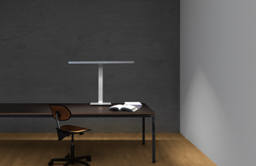
Bild 1: TIGNUM - Von den Grazer Designern Benjamin und Markus Pernthaler entwickelte ergonomische Lichtlösung für den Schreibtisch.

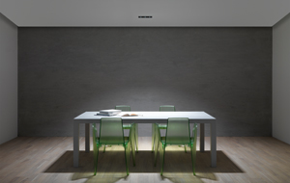
Bild 2: DIAMO - Das kompakte Downlight ist die perfekte Lösung für unterschiedlichste Innenraum-Anwendungen.

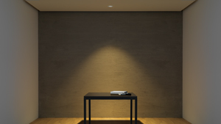
Bild 3: CAMO - Mit seiner Vielzahl an Ausführungen und unterschiedlichen Designs eignet sich dieses Downlight für verschiedenste Einsatzbereiche und Anwendungsmöglichkeiten.
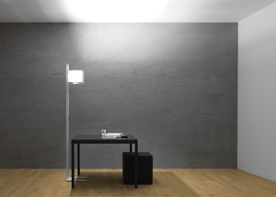
Bild 4: ICE CUBE - Eine freistehende Leuchte, die gleichzeitig zwei Arbeitsplätze beleuchten kann.
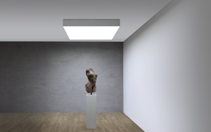
Bild 5: CIELUMA - Ein spezielles Gewebe-Lichtsystem mit schallreduzierender Wirkung, das das Wohlbefinden der Nutzer in den Fokus rückt.
Pressekontakt:
Zumtobel Lighting GmbH  Kiki McGowan  Head of Brand Communications  Schweizer Strasse 30  6850 Dornbirn  Tel: +43 5572 309 1303  kiki.mcgowan@zumtobelgroup.com  www.zumtobel.com | Zumtobel Lighting GmbH  Andreas Reimann  Brand PR Manager  Schweizer Strasse 30  6850 Dornbirn  Tel: +43 5572 390 26522  andreas.reimann@zumtobelgroup.com  www.zumtobel.com
Vertrieb Deutschland, Österreich, Schweiz:
ZG Licht Süd GmbH
Beratungszentrum Frankfurt
Carl-Benz-Straße 21
60386 Frankfurt / Mannheim

Tel: +49 69 26 48 89 0
Fax: +49 69 69 26 48 89 80
info@zumtobel.de
www.zumtobel.de

ZG Lighting Austria GmbH  Beratungszentrum Wien, Niederösterreich, Burgenland  Wagramer Straße 19  A-1220 Wien  Tel: +43 1 258 2601 0  Fax: +43 1 258 2601 82845  welcome@zumtobel.at  www.zumtobel.at | Zumtobel Licht AG  Thurgauerstrasse 39  CH-8050 Zürich  Tel: +41 44 305 35 35  Fax: +41 44 305 35 36  info@zumtobel.ch  www.zumtobel.ch
Über Zumtobel
Als Innovationsführer entwickelt Zumtobel nachhaltige Lichtlösungen, maßgeschneidert für die Bedürfnisse des Menschen im jeweiligen Anwendungsbereich. Mit einem umfassenden Portfolio an hochwertigen Leuchten und intelligenten Lichtmanagementsystemen stellt der österreichische Lichtanbieter für jede Aktivität und zu jeder Tageszeit, für den Arbeits- und privaten Lebensraum, für den Innen- und Außenbereich das richtige Licht zur Verfügung. Die Anwendungen Büro, Bildung, Verkauf und Handel, Hotel und Wellness, Gesundheit, Kunst und Kultur und Industrie werden mit einem Portfolio für die Bereiche Living und Outdoor perfekt ergänzt. Zumtobel ist eine Marke der Zumtobel Group AG mit Konzernsitz in Dornbirn, Vorarlberg (Österreich).
Zumtobel. Das Licht.

